困难大中专学生参保登记业务工作指引

《困难人员证件》电子版材料
附件1.1：《低收入困难家庭证》材料提交样式（需提交首页、户主页、包含学生姓名成员页、正常时间年审页）

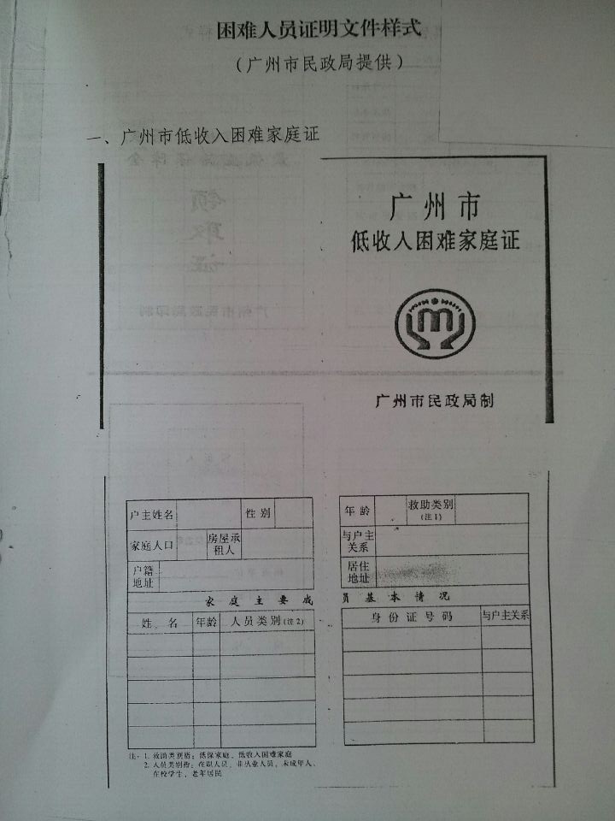

附件1.2：《最低生活保障金领取证》材料提交样式（需提交首页、户主页、包含学生姓名成员页、正常时间年审页）
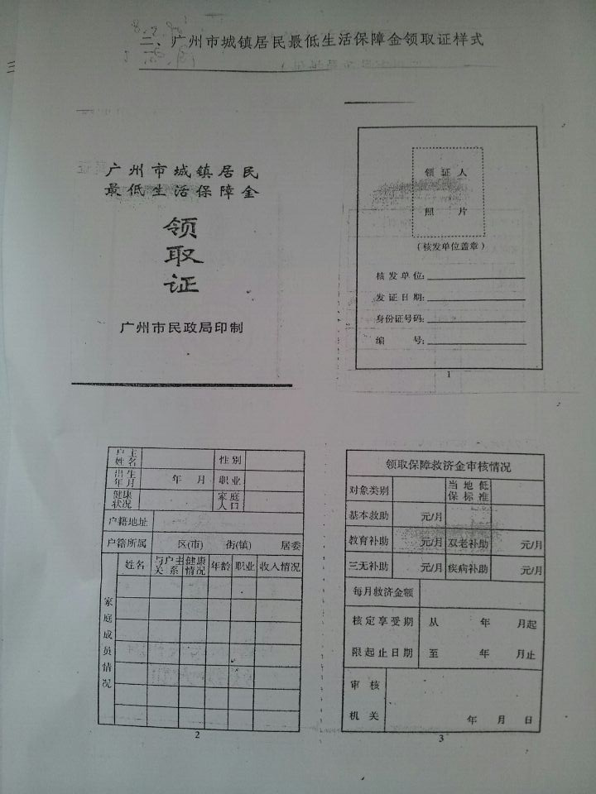

附件1.3：《残疾人证》材料提交样式（需提交本人残疾证首页及内页）


